Proiectul didactic al lecției
Disciplina de învățământ: Matematică
Clasa: a X-a, profil umanist
Unitatea de conținut: Mulțimi
Numărul lecției în unitatea de conținut (conform proiectării didactice de lungă durată): 2/8
Subiectul lecției: Operații cu mulțimi.
Durata lectiei: 45 de minute
Unitățile de competenţă:
2.2. Efectuarea operațiilor cu mulțimi: reuniunea, intersecția, diferența, produsul cartezian în
diverse contexte.
2.3. Reprezentarea analitică, sintetică, grafică (diagrame, tabele) a mulțimilor și a operațiilor
studiate cu mulțimi.
2.5. Sortarea și clasificarea unor obiecte pe baza unor criterii, formularea criteriilor după care se
alege o mulțime de obiecte în situații diverse.
2.6. Justificarea unui demers sau rezultat obținut sau indicat cu mulțimi, recurgând la argumentări.
Obiectivele lecţiei: La finele lecţiei, elevii vor fi capabili:
O.1.- Să efectueze operații cu mulțimi;
O.2.- Să reprezinte analitic, sintetic, grafic (diagrame, tabele) mulțimile;
O.3.- Să sorteze și să clasifice obiecte pe baza unor criterii;
O.4.- Să justifice rezultatul obținut sau indicat cu mulțimi, recurgând la argumentări;
O.5.- Să utilizeze terminologia aferentă matematicii în situații de comunicare.
Tipul lecţiei: Lecţia de formare a capacităţilor de dobândire a cunoştinţelor.
Strategii didactice:
- Forme: frontală, în perechi, individuală.
- Metode: explicația, algoritmizarea, conversația.
- Mijloace de învăţământ:
- I. Achiri, A. Braicov, O. Șpuntenco. Matematică. Manual. Clasa a X-a. Editura Prut Internațional. Chișinău, 2012;
- Fișă cu sarcini;
- https://www.youtube.com/watch?v=dFqQu6sawXE.
Evaluarea: evaluare frontală, evaluarea reciprocă, evaluare orală și în scris; produse: răspuns oral, exercițiu rezolvat.

Scenariul lecției
E Etape ale activității didactice | Obiective | Demers acțional | Timp  (în minute) | Strategii didactice  (Metodă/Formă de activitate/ Resurse)
Evocare | O.2.  O.4.  O.5.  O.2.  O.5.  O.1.  O.3.  O.5. | Se asigură climatul necesar desfăşurării lecției. Verificarea temei pentru acasă, eventual dând indicații și răspunsuri la întrebările apărute.  De rezolvat: Exercițiul 5, pagina 17, din manual:  Fie mulţimile N, Z, Q, R, Z \ N, Q \ Z, R \ Q. Să se determine care din ele are ca element:  Acolo unde apar nelămuriri, se trece de la verificarea orală la cea scrisă, pe tablă. Elevii confruntă rezultatele obținute acasă. Pun întrebări acolo unde sunt neclarități.  Reactualizarea cunoștințelor dobândite la lecțiile anterioare:  - Cum definim o mulțime? Care sunt principalele modalități de a descrie o mulțime?  - Care sunt exemplele principale de mulțimi numerice și ce tipuri de numere conțin acestea  - Ce înseamnă că o mulțime 𝐴 este o submulțime a unei alte mulțimi 𝐵 și cum se notează acest lucru?  - Ce înseamnă ca două mulțimi să fie egale și cum putem verifica acest lucru prin exemple simple?  Profesorul captează atenția elevilor prezentând un scenariu din viața de zi cu zi: „Imaginați-vă că sunteți organizatorii unui concert și trebuie să gestionați informațiile despre biletele vândute. S-au format două mulțimi: cei care au cumpărat bilete online și cei care au cumpărat bilete de la casa de bilete.  Situația:  - Mulțimea A: Persoanele care au cumpărat bilete online.  - Mulțimea B: Persoanele care au cumpărat bilete la casa de bilete.  A= {Maria, Andrei, Ioana, Vlad}  B= {Vlad, Ioana, Sorin, Alina}  Profesorul îi provoacă pe elevi să răspundă la următoarele întrebări:  - „Cine sunt toți participanții la concert (din ambele surse de bilete)?”  - „Cine sunt persoanele care au cumpărat bilete atât online, cât și de la casa de bilete?”  - „Cine sunt persoanele care au cumpărat bilete doar online și nu de la casa de bilete?”  Profesorul rezumă noțiunile de reuniune, intersecție și diferență între mulțimi, arătând că aceste concepte sunt utile și în organizarea evenimentelor cotidiene, nu doar în matematică. | 5  5  5 | Frontal  Conversația  Lucru în grup  Cartonașe  Conversația/ Frontal
Realizarea sensului | O.1.  O.2.  O.3. | Profesorul anunță subiectul și obiectivele lecției: Operații cu mulțimi.  Profesorul amintește elevilor ce este reuniunea, intersecția, diferența, produsul cartezian a două mulțimi. Amintește elevilor cum se notează fiecare operație. Împreună cu elevii analizează exemplele rezolvate. . (Manual, pag. 15-16/ Anexa Nr. 1)  Profesorul explică proprietățile operațiilor cu mulțimi. (Manual, pag. 16/ Anexa Nr. 1)  Împreună cu elevii analizează exercițiile rezolvate. .(Manual, pag. 16/ Anexa Nr. 1)  Elevii ascultă, răspund la întrebări, fac notițe în caiet. Dacă e cazul, elevii dau întrebări. | 10 | Explicația  Algoritmizarea  Frontal
Reflecție | O.1.  O.4.  O.5.  O.1.  O.2.  O.4.  O.1.  O.2.  O.5. | - Activitate frontală- Se propune spre rezolvare:  Exercițiul 2, pagina 17, din manual: Fie mulţimile A ={ 5,4,3,2,1,0} și B = N.  Să se determine mulţimea:  Exercițiul 6, pagina 17, din manual: Să se determine produsul cartezian A × B al mulţimilor A, B, dacă:  Câte un elev rezolvă la tablă, restul elevilor scriu în caiete.  - Lucru individual - Se propune spre rezolvare: Fișa de lucru. (Anexa Nr. 2)  Profesorul monitorizează, intervine la necesitate. Câte un elev din primii care au finalizat, rezolvă la tablă sau dau răspunsul obținut oral. Elevii evaluându-se reciproc cu colegul de bancă, în baza răspunsurilor. La necesitate profesorul sau colegii adresează întrebări.  Se realizează bilanțul cantitativ și calitativ al lecției:  - Cum ați aplicat operațiile de reuniune, intersecție și diferență în exemplele discutate? Puteți oferi un exemplu concret?  - Care este diferența dintre intersecția și diferența a două mulțimi? Puteți descrie acest lucru în propriile cuvinte și cu un exemplu?  - Ce dificultăți ați întâmpinat în rezolvarea exercițiilor care implică produsul cartezian? Cum le-ați depășit?  - În ce situații din viața cotidiană ați putea aplica operațiile cu mulțimi? Puteți da un exemplu relevant?  Se formulează concluzii privind activitatea clasei de elevi în ansamblu și a unor elevi în particular. Notarea elevilor.  Tema pentru casă:  De învățat: Modulul 2, §1.3, Operaţii cu mulţimi, pagina 15;  De repetat: Modulul 2, §1.1, Noţiunea de mulţime, pagina 14;  §1.2, Submulţimi, mulţimi egale, pagina 15.  De rezolvat: Exercițiul 7, pagina 17 , din manual:  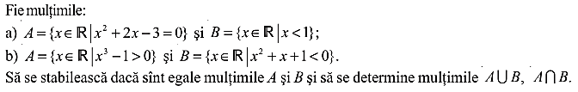  De vizionat: https://www.youtube.com/watch?v=dFqQu6sawXE. | 10  5  5 | Frontal  Exercițiul rezolvat  Manualul  Lucru individual  Fișă de lucru  Evaluare în scris  Evaluarea reciprocă  Evaluarea orală  Frontal  Individual  Manualul  youtube.com

Anexa Nr.1
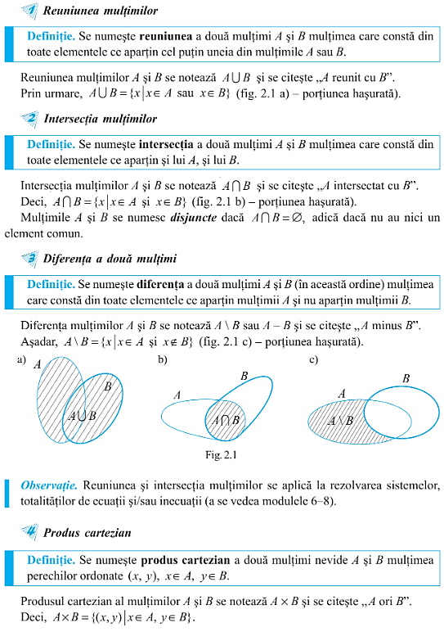

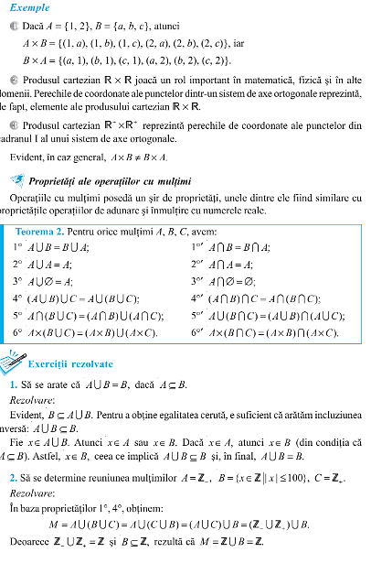
Anexa Nr. 2
Fișă de lucru
Itemul 1. Fie mulțimile:
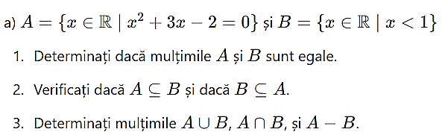
Rezolvare:

Itemul 2. Fie mulțimile:
A= {1,2} și B= {3,4}
- Determinați produsul cartezian A×B
- Enumerați elementele produsului cartezian.
- Desenați produsul cartezian într-un sistem de coordonate.

